

9,5h

Katrin Szikora

**1. Code Quality**

**Lösungsidee**

Zu Beginn habe ich mir den Code vom File dice_generator.py erst selbst genauer angesehen und dann zusammen mithilfe der Folien von der letzten LV die 6 Fälle von schlechter Code Quality ausfindig gemacht.

**Lösung**

1. **Doppelte Verneinungen sollten vermieden werden.**

**Verbesserung:** nichtweiter mit weiter ersetzen

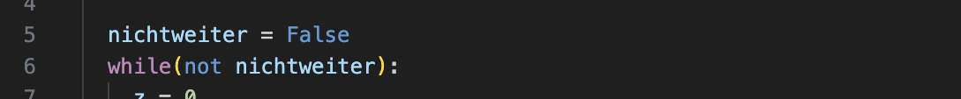

1. **Der Name der Variablen sollte descriptive sein.**

**Verbesserung:** Folgende Namen den Variablen zuweisen:

z = summe_augenzahl

x = anzahl_wurfel

y = augenzahl

Ein Bild, das Screenshot, Text, Multimedia-Software enthält.

1. **Es sollen aussprechbare Namen für die Variablen verwendet werden.**

**Verbesserung:** anzahlSchleDurchL mit anzahl_durchlaeufe ersetzen



1. **Name der Funktion lässt nicht daraus schließen, was die Funktion macht.**

**Verbesserung:** Der Funktion einen passenden Namen wie z.B. play_dice_game

Ein Bild, das Text, Screenshot, Schrift enthält.

1. **Man sollte sich nicht wiederholen.**

Der Ausdruck range2 = range(x) ist überflüssig, die Schleife könnte direkt über range(x) gelaufen lassen werden.

print(„gewürfelt“ + str(gewürfelt))

**Verbesserung:** Schleife direkt über range(x) laufen lassen

Zweiten Ausdruck ersetzen mit summeAugenzahl = summeAugenzahl + gewurfelt print(„Gesamtsumme:“, summeAugenzahl)





1. **Der Code könnte in kleinere Funktionen unterteilt werden.**

Eine Funktion sollte nur eine Sache machen. Bietet auch die Möglichkeit das Ergebnis über return auszugeben anstatt einer print-Funktion.

**Verbesserung:** Unterteilung in drei Funktionen eine für das Würfeln, die Eingabe des Users und die endgültige Ausgabe

1. **Benutzereingabe validieren**

Um sicherzugehen das der User eine gültige Eingabe macht.

**Verbesserung:** Einbau einer try-except Anweisung

**Implementierung**

Ein Bild, das Text, Screenshot enthält.

**Testfälle**

Testfall 1

Input:

anzahl_wurfel = 2

augenzahl = 6

weiter = nein

Ein Bild, das Text, Schrift, Screenshot enthält.

Testfall 2

Input:

anzahl_wurfel = 3

augenzahl = 7

weiter = ja

Ein Bild, das Text, Screenshot, Schrift, Schwarz enthält.

Testfall 3

Input:

anzahl_wurfel = x

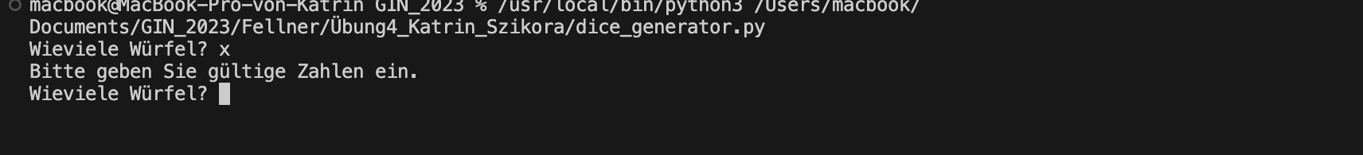

Testfall 4

Input:

anzahl_wurfel = 4

augenzahl = y



**2) Debugging (Dauer ca. 3,5h)**

**Lösungsidee/Vorgehen beim Debuggen**

Ich habe mich entschieden den Code in der Entwicklungsumgebung zu Debuggen. Zuerst habe ich den Code mit verschiedenen Eingaben laufen lassen, um zu sehen wo Probleme auftreten. Danach habe ich Breakpoints gesetzt an den Stellen bis zu denen ich den Code überprüfen will. Bei diesem Beispiel habe ich die Breakpoints so gesetzt damit vor Beginn der Schleife gestoppt wird. Daraufhin habe ich das Debug-Programm gestartet. Sobald mir ein Bug aufgefallen ist, habe ich diesen gefixt und bin dann weiter im Debug-Programm vorgegangen, bis der letzte behoben war und der Code fehlerfrei lief.

**Dokumentation und Fixen Fehler**

Ein Bild, das Text, Screenshot, Software, Schrift enthält.

**Bug:** Der Input für die Variable height wurde nicht als int gekennzeichnet und verhindert somit das Rechnen damit.

**Fix:** input als int kennzeichnen

Ein Bild, das Text, Screenshot, Software, Multimedia-Software enthält.

**Bug:** Mit dem Ausdruck height+5 für die range steht das Sternchen nicht an der Spitze des Baumes.

**Fix:** Änderung auf height-2 (Höhe des Körpers des Baumes), um so den richtigen Abstand zur Mitte des Baumes zu erzeugen

Ein Bild, das Text, Software, Multimedia-Software, Grafiksoftware enthält.

**Bug:** Für den Stamm ist mit „?“ das falsche Zeichen hinterlegt. Auf der rechten Seite des Baumes werden die die Backslash Symbole nicht symmetrisch zur linken Seite dargestellt, Grund dafür ist der falsche Ausdruck in der range (heightBody-lineCount). Die Backslashs nehmen mit zunehmender Zeile ab anstatt zu, also genau umgekehrt als eigentlich gedacht. Erkennt man gut bei Eingabe einer größeren Höhe.

**Fix:** „?“ mit „|“ ersetzen, um den Stamm korrekt dazustellen

Die zweite Variable forwardSlashSymbol mit backSlashSymbol austauschen

Range(heightBody-lineCount) bei backSlashSymbol ändern auf lineCount, um

dasselbe Ergebnis wie rechts zu erhalten

Ein Bild, das Text, Multimedia-Software, Software, Grafiksoftware enthält.

**Bug:** Für den unteren Teil des Stammes werden drei | anstatt einem ausgegeben.

**Fix:** Die zwei überflüssigen Zeilen Code löschen

**Implementierung**

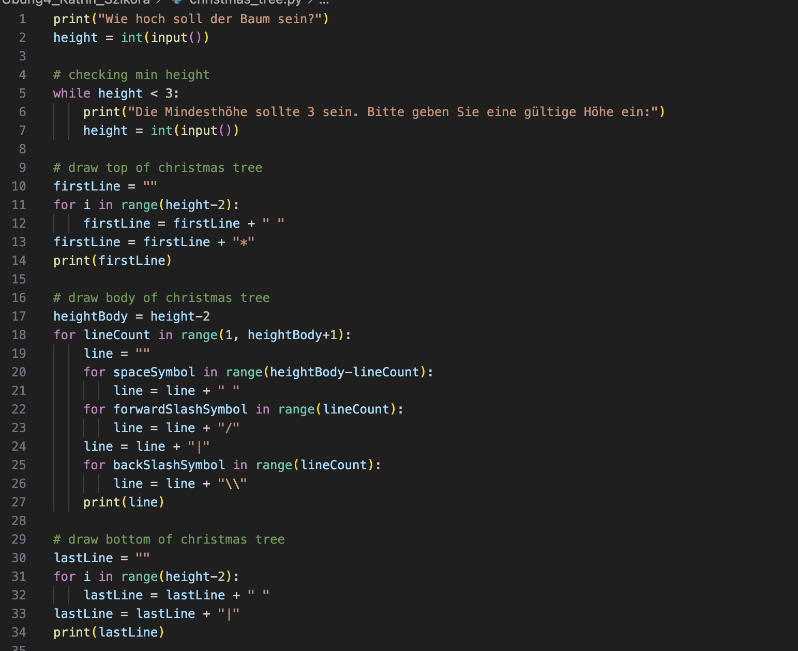

**Testfälle**

Testfall 1

Input:

height = 2

Ein Bild, das Text, Screenshot, Schrift, Schwarz enthält.

Testfall 2

Input:

height = 3

Ein Bild, das Text, Screenshot, Schrift enthält.

Testfall 3

Input:

height = 9

Ein Bild, das Text, Schrift, Screenshot enthält.

Testfall 4

Input:

height = 1

height = 0

height = 7

Ein Bild, das Text, Schrift, Screenshot enthält.

Testfall 5

Input:

height = 14

Ein Bild, das Text, Screenshot enthält.

Testfall 6

Input:

height = 23

Ein Bild, das Weihnachtsbaum, Screenshot enthält.

**3. File Handling – Einkaufsliste**

**Lösungsidee**

Das Programm für die Einkaufsliste beginnt mit einer Funktion für ein Menü, mit welchem man die verschiedenen Features des Programms anhand der Nummer auswählen kann. Für jedes Feature habe ich eine eigene Funktion erstellt. Die Items, die der User der Einkaufsliste hinzufügt, werden im Array „shopping_list“ gespeichert. Um die Benutzereingabe an bestimmten Stellen zu validieren habe ich eine else-Funktion eingefügt. Damit der Inhalt im Array in einem Textfile gespeichert wird und die Einkaufsliste auch über den Neustart hinweg zu speichern sind die Funktionen save_shopping_list (Schreibmodus) und load_shopping_list (Lesemodus) zuständig.

**Implementierung**

Ein Bild, das Text, Screenshot, Karte Menü enthält.

**Ein Bild, das Text, Screenshot, Software enthält.
**

**Testfälle**

Testfall 1

Input:

choice = 1

product = Mehl, Zucker, Apfelsaft

**Ein Bild, das Text, Screenshot, Karte Menü, Schrift enthält.
**

Testfall 2

Input:

choice = 2

Ein Bild, das Text, Screenshot, Schwarz, Schrift enthält.

Testfall 3

Input:

choice = 3

decision_delete = nein

Ein Bild, das Text, Screenshot, Schrift, Schwarz enthält.

Testfall 3

Input:

choice = 3

decision_delete = ja

Ein Bild, das Text, Screenshot, Schrift, Schwarz enthält.

Testfall 4

Input:

choice = 2

Ein Bild, das Text, Screenshot, Schwarz, Schrift enthält.

Testfall 5

Input:

choice = 4

product = Käse

Ein Bild, das Text, Screenshot, Schwarz, Schrift enthält.

Testfall 6

Input:

choice = 2

Ein Bild, das Text, Screenshot, Schwarz, Schwarzweiß enthält.

Testfall 7

Input:

choice = 5

Ein Bild, das Text, Screenshot, Schrift, Schwarz enthält.

Testfall 8

Input:

choice = 2

Ein Bild, das Text, Screenshot, Schrift enthält.

Testfall 9

Input:

choice = 4

product = Zucker

Ein Bild, das Text, Screenshot, Schrift, Schwarz enthält.

Testfall 10

Input:

choice = 6

Ein Bild, das Text, Screenshot, Schrift, Schwarz enthält.
